<Jomas nosaukums>
jomas mērķarhitektūras apraksts
<Jomas atbildīgā iestāde, jomas iestādes>

Versija
Datums

Izmaiņu vēsture
Versija | Datums | Izmaiņas | Autors

Satura rādītājs

1. Ievads 4
1.1. Dokumenta nolūks un mērķauditorija 4
1.2. Domēna arhitektūras tvērums 4
1.3. Termini un saīsinājumi 4
1.4. Saistītie dokumenti 4
2. Domēna esošās arhitektūras novērtējums 5
3. Domēna attīstības mērķi un principi 6
3.1. Domēna attīstības mērķi 6
3.2. Domēna attīstības principi 6
4. Domēna mērķarhitektūra 7
4.1. Juridiskais skats 7
4.2. Organizācijas skats 7
4.2.1. Funkcijas 7
4.2.2. Pakalpojumi 9
4.3. Semantiskais skats 10
4.4. Tehniskais skats 11
4.4.1. Informācijas sistēmas 11
4.4.2. Sistēmu sadarbība un integrācija 12
4.4.3. IKT infrastruktūra 13
5. Mērķarhitektūras ieviešanas ceļa karte 14
5.1. Pasākumu plāns 14
5.2. Mijiedarbība ar citiem domēniem 15
5.3. Riski 15
Pielikums. Domēna esošās arhitektūras komponentu katalogs 16

Ievads

Dokumenta nolūks un mērķauditorija
<Definējiet dokumenta nolūku un mērķauditoriju. Norādiet mērķarhitektūras pārskata periodu (rekomendēts mērķarhitektūru veidot 3-5 gadiem.>

Jomas arhitektūras tvērums
<Īsi aprakstiet jomas un tā arhitektūras tvērumu, norādot jomā aptveros pakalpojumus vai pakalpojumu grupas un iestādes, kas līdzdarbojas to piegādē.>

Termini un saīsinājumi
<Papildiniet tabulu ar jomas mērķarhitektūras specifiskajiem terminiem un saīsinājumiem.>
Termins, saīsinājums | Skaidrojums
Arhitektūras skats | Arhitektūras skati attēlo noteiktu arhitektūras jomu. Tipiski tiek izdalīti četri skati – biznesa, informācijas, lietojumprogrammu un tehnoloģiju (angl. – Architecture View)
Arhitektūras joma | Arhitektūras joma ir arhitektūras strukturējums, kas tipiski tiek iedalīts pēc darbības virzieniem (angl. – Architecture Domain)

Saistītie dokumenti
<Norādiet būtiskākos saistītos dokumentus, piemēram, dokumentus, kas nosaka jomas arhitektūras attīstību u.c.). Pēc nepieciešamības pievienojiet dokumenta kodu (saīsinājums).>
Nr. | Dokumenta nosaukums, kods | Datums | Saistība ar šo dokumentu

Jomas esošās arhitektūras novērtējums
<Raksturojiet jomas esošo arhitektūru, būtiskākās risināmās problēmas un veiciet arhitektūras novērtējumu (SVID analīzes vai citā formā). Arhitektūras novērtējumā apskatiet dažādus arhitektūras skatus – juridiskais skats, organizācijas skats, tehniskais skats. Būtiski norādīt pārskata periodā risināmās problēmas un attīstības iespējas.>
!!! Pārliecinieties, ka jomas esošā arhitektūra (pakalpojumi, IKT risinājumi u.c.) ir aprakstīta VIRSIS (t.i., VIRSIS ir reģistrēti visi jomas esošie komponenti).
STIPRĀS PUSES | VĀJĀS PUSES
IESPĒJAS | DRAUDI

Jomas attīstības mērķi un principi

Jomas attīstības mērķi
<Definējiet domēna attīstības mērķus un rezultatīvos rādītājus. Jomas attīstības mērķi nosaka būtiskākos pārskata periodā sasniedzamos rezultātus jomas attīstībai.>

Jomas attīstības principi
<Raksturojiet jomas mērķarhitektūras atbilstību nacionālā līmeņa arhitektūras principiem - Arhitektūras principi | Viedās administrācijas un reģionālās attīstības ministrija>
<Definējiet jomas specifiskos arhitektūras principus (ja attiecināms, piemēram, jomas specifisku standartu vai specifikāciju piemērošana). Arhitektūras principi definē risinājumu arhitektūras izstrādē piemērojamās vadlīnijas ar mērķi veicināt arhitektūras komponentu sadarbspēju, atbilstību labākajai praksei un sniegt atbalstu lēmumu pieņemšanai.>

Jomas mērķarhitektūra
<Aprakstiet jomas nākotnes jeb mērķarhitektūru pārskata perioda beigās. Jomas mērķarhitektūra identificē būtiskākās izmaiņas jomas arhitektūras skatos, t.i., juridiskajā skatā, organizatoriskajā skatā, semantiskajā skatā un tehniskajā skatā. Definējot jomas arhitektūru, ir būtiski analizēt skatu sasaisti, nosakot saistītās izmaiņas (piemēram, izmaiņas normatīvajos aktos tipiski rada izmaiņas arī jomas funkcijās, pakalpojumos u.c..>

Juridiskais skats
<Identificējiet būtiskākās plānotās izmaiņas jomas regulējošajos normatīvajos aktos Eiropas un nacionālajā mērogā (piemēram, regulu un pakārtoto Latvijas normatīvo aktu izmaiņas). Definējiet nepieciešamās normatīvo aktu izmaiņas jomas mērķarhitektūras izstrādei, ieviešanai un darbināšanai, piemēram, izmaiņas valsts informācijas sistēmu darbības noteikumos.
Katram esošajam normatīvajam aktam norādiet tā ID no VIRSIS (iekavās aiz nosaukuma).>
Nr. | Normatīvais akts | Statuss | Izmaiņu apraksts, pamatojums
Jauns
Izmaiņas
Beidz pastāvēt

Organizācijas skats

Funkcijas
<Vizuāli attēlojiet jomas funkciju/ uzdevumu mērķa karti, kas attēlo jomas funkcijas/ uzdevumus pārskata perioda beigās (skatīt piemēru zemāk). Rekomendēts aprakstu strukturēt uzdevumu līmenī (detalizētāks līmenis, salīdzinājumā ar funkcijām). Esošajām funkcijām/ uzdevumiem nav jābūt identiskiem ar iestādes nolikumā minētajiem, tie var būt izvērstāki, attēlojot gan pamatdarbības, gan atbalsta funkcijas/ uzdevumus.>
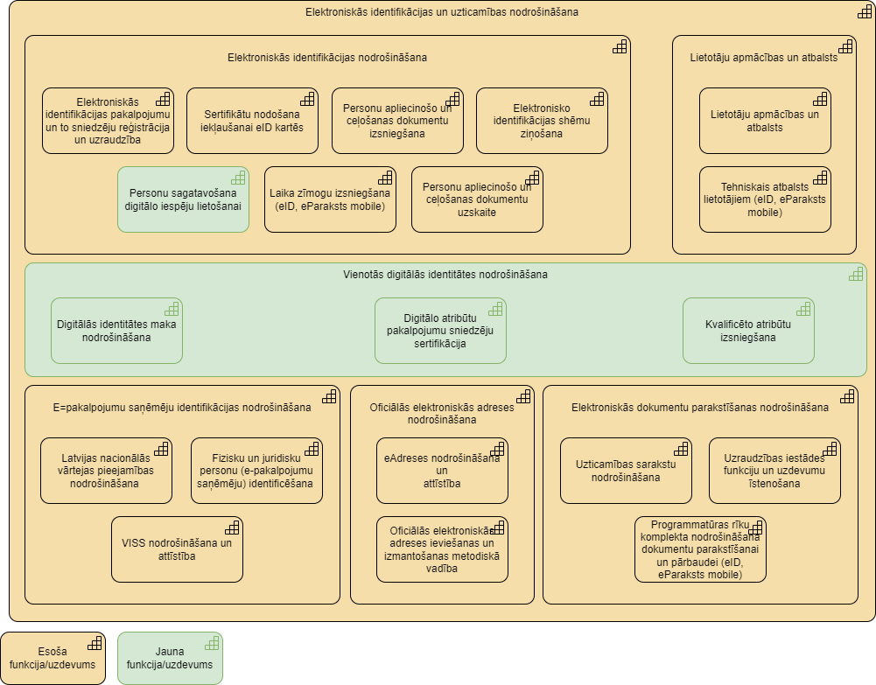

<Aprakstiet būtiskākās nepieciešamās izmaiņas jomas funkcijās/ uzdevumos, izdalot jaunās funkcijas/ uzdevumus un izmaiņas esošajās funkcijās/ uzdevumos. Norādiet funkcijas. uzdevumus, kas beidz darbību jomas mērķarhitektūras ieviešanas rezultātā (ja attiecināms).
Katrai esošajai funkcijai/uzdevumam norādiet tā ID no VIRSIS (iekavās aiz nosaukuma).>
Nr. | Funkcija/ uzdevums | Statuss | Izmaiņu apraksts, pamatojums
Jauns
Izmaiņas
Beidz pastāvēt

Pakalpojumi
<Vizuāli attēlojiet jomas pakalpojumu mērķa karti, kas attēlo jomas pakalpojumus pārskata perioda beigās (skatīt piemēru zemāk). Pakalpojumu kartē iekļaujami gan publiskie, gan starpiestāžu pakalpojumi.>
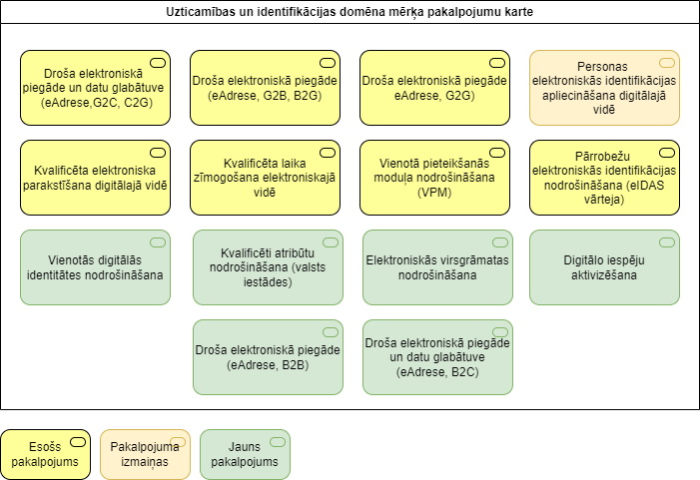

<Aprakstiet būtiskākās nepieciešamās izmaiņas publiskajos pakalpojumos, izdalot jaunos pakalpojumus un izmaiņas esošajos publiskajos pakalpojumos (tajā skaitā pakalpojumu digitalizācija, jaunu e-pakalpojumu izveide u.c.). Norādiet publiskos pakalpojumus, kas beidz darbību jomas mērķarhitektūras ieviešanas rezultātā (ja attiecināms).
Katram esošajam publiskajam pakalpojumam norādiet tā ID no VIRSIS (iekavās aiz nosaukuma).>
Nr. | Pakalpojums | Statuss | Izmaiņu apraksts, pamatojums
Jauns
Izmaiņas
Beidz pastāvēt

Semantiskais skats
<Vizuāli attēlojiet jomas informācijas resursu mērķa karti, kas attēlo jomas uzturētos un apstrādātos informācijas resursus pārskata perioda beigās (skatīt piemēru zemāk).>
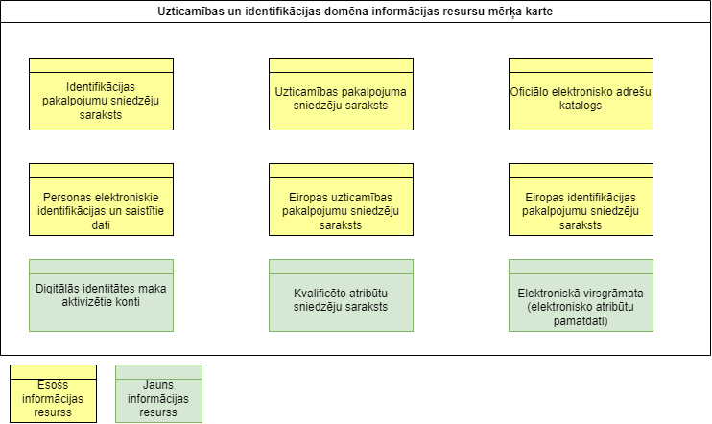

<Definējiet nepieciešamās izmaiņas jomas informācijas resursus – norādiet jaunos informācijas resursus un/vai datu objektus, nepieciešamās izmaiņas esošajos resursos un/vai datu objektos (piemēram, datu atribūtu paplašinājums) un informācijas, kas beidz pastāvēt mērķarhitektūras ieviešanas rezultātā.
Katram esošajam informācijas resursam norādiet tā ID no VIRSIS (iekavās aiz nosaukuma).>
Nr. | Informācijas resurss | Statuss | Izmaiņu apraksts, pamatojums
Jauns
Izmaiņas
Beidz pastāvēt

Tehniskais skats
<Aprakstiet domēna mērķarhitektūras tehnisko skatu, kas ietver informācijas sistēmas, to komponentus, sadarbību, izvietojumu un paredzamās izmaiņas IKT infrastruktūrā.>

Informācijas sistēmas
<Attēlojiet informācijas sistēmu mērķa karti pārskata perioda beigās (skatīt piemēru zemāk), vizuāli izdalot jomas jaunās informācijas sistēmas (piemēram, zaļā krāsā), informācijas sistēmas ar plānotām izmaiņām (piemēram, dzeltenā krāsā) un informācijas sistēmas, kurās netiek plānotas izmaiņas (piemēram, pelēkā krāsā).
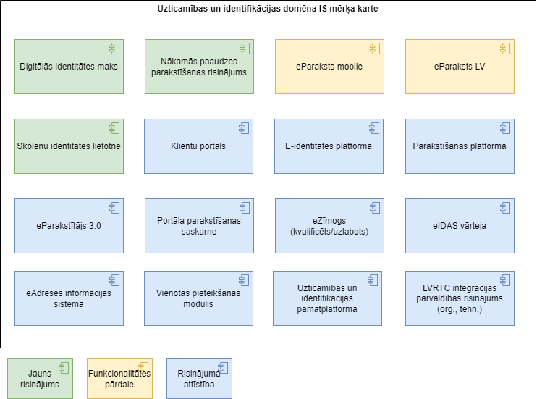

Tabulā zemāk apkopojiet diagrammā attēlotās informācijas sistēmas un aprakstiet to izmaiņas (vērtējot pret esošo arhitektūru). Raksturojiet plānotās jaunās informācijas sistēmas, aprakstiet būtiskas izmaiņas esošajās informācijas sistēmās (piemēram, jauni moduļi) un norādiet informācijas sistēmas, kas beidz pastāvēt līdz ar domēna mērķarhitektūras ieviešanu.

Katrai esošajai informācijas sistēmai norādiet tās ID no VIRSIS (iekavās aiz nosaukuma).>

Nr. | Informācijas sistēma | Statuss | Izmaiņu apraksts, pamatojums
Jauns
Izmaiņas
Beidz pastāvēt

Sistēmu sadarbība un integrācija
<Aprakstiet jomas informācijas sistēmu mijiedarbību ar lietotājiem un savā starpā (piemēram, izdalot digitālos piekļuves kanālus, integrāciju slāni un pamatsistēmas). Attēlojiet diagrammā jomas mērķarhitektūras informācijas sistēmas un datu apmaiņu starp tām, kā arī citām ārpus jomas esošām (t.sk., ārējām / trešās puses) informācijas sistēmām (skatīt piemēru zemāk). Diagrammā vizuāli izdaliet jomas informācijas sistēmas un to komponentus un ārpus jomas esošās informācijas sistēmas.>

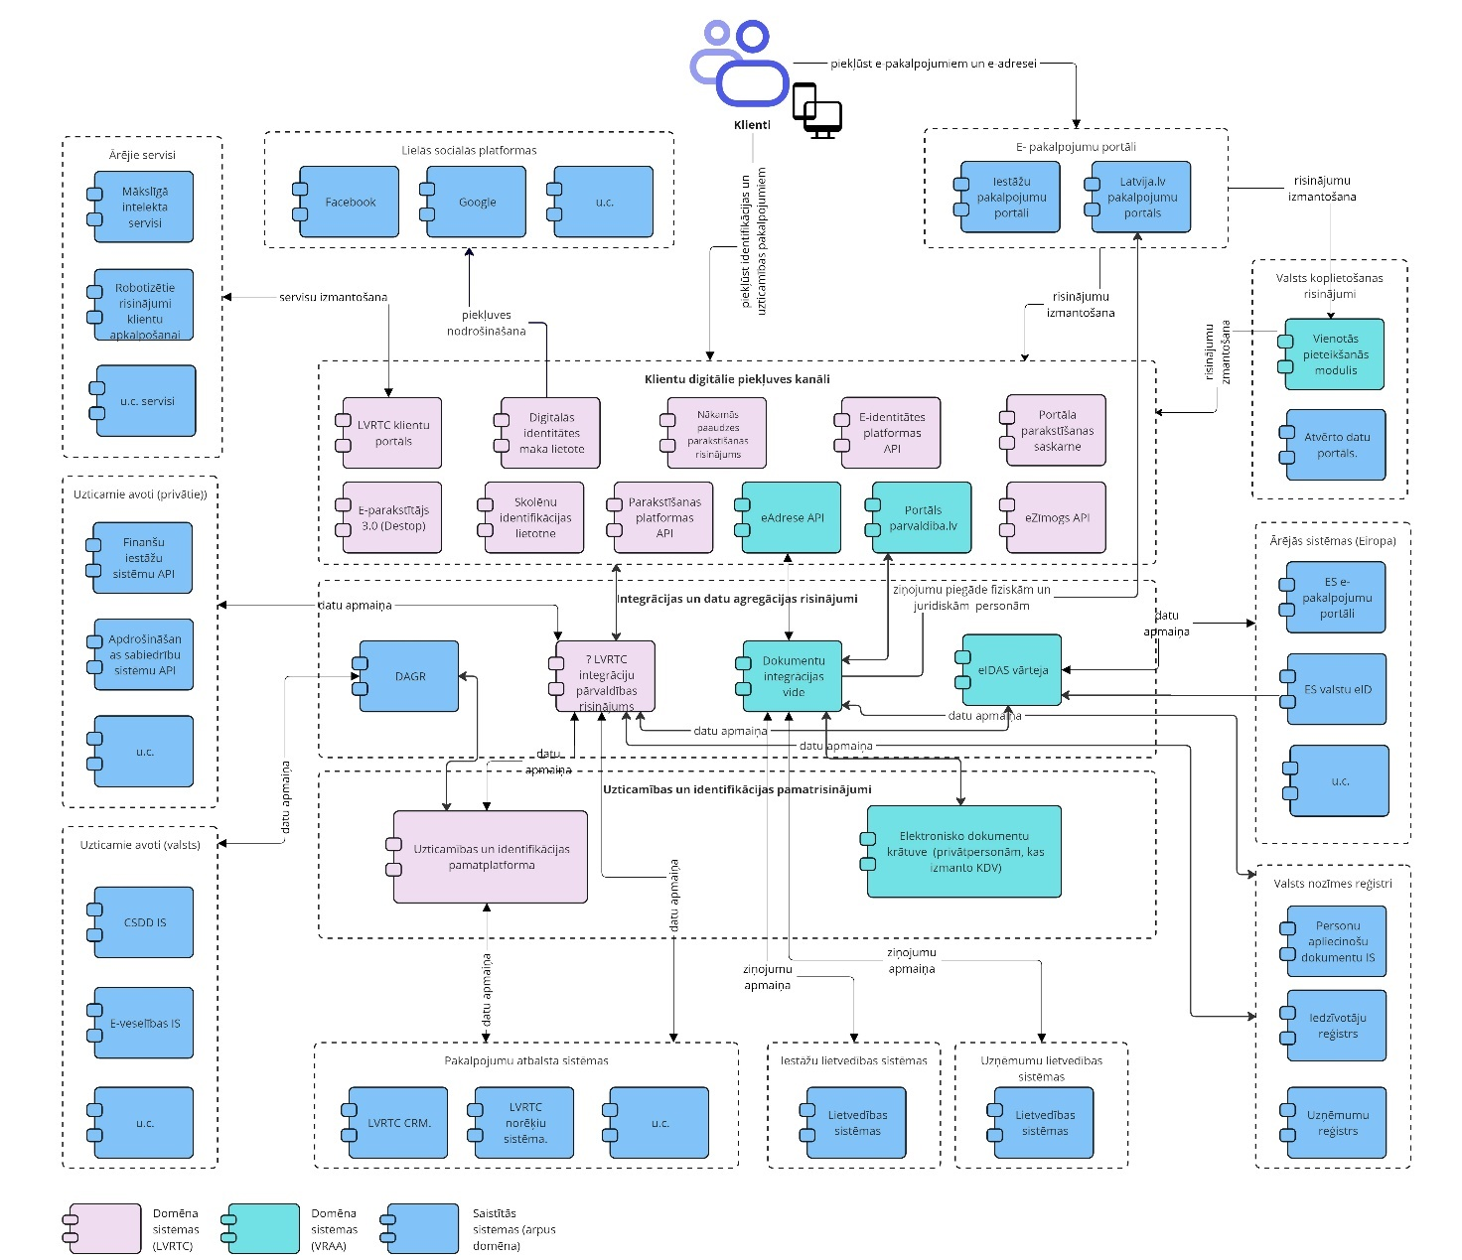

<Sniedziet īsu informācijas sistēmu sadarbības aprakstu, norādot plānotās jaunās datu apmaiņas un izmaiņas esošajā datu apmaiņā.
Aprakstiet prasības un principus domēna integrāciju izveidei (piemēram, domēna integrācijas risinājumu izmantošana, vēlamie integrācijas tipi u.c.).>

IKT infrastruktūra
<Aprakstiet prasības un principus jomas IKT infrastruktūras iegādei, izveidei un uzturēšanai (piemēram, mākoņdatošanas risinājumu izmantošana u.c.)>

- Mērķarhitektūras ieviešanas ceļa karte

Pasākumu plāns
<Definējiet mērķarhitektūras ieviešanai nepieciešamās iniciatīvas pārskata periodā. Norādiet to provizorisko īstenošanas termiņu, prioritāti, priekšnosacījumus un atbildības. Ja pasākums definēts citā dokumentā, pieminiet tā avotu. >

Nr. | Iniciatīva/pasākums | Apraksts | Termiņš | Prioritāte | Priekšnosacījumi | Atbildīgais, dalībnieki | Avots
1. | Pasākumu kopums 1
1.1. | Pasākums 1
1.2.

Mijiedarbība ar citām jomām
<Norādiet jomas mijiedarbību ar citām jomām kā arī atkarības jomas mērķarhitektūras izstrādei, ieviešanai un darbināšanai (piemēram, atkarības no citos projektos izstrādājamajiem risinājumiem u.c.).>
Nr. | Joma | Komponente | Ietekme
1.
2.
3.
4.

Riski
<Aprakstiet riskus, kas ir saistīti ar jomas mērķarhitektūru un tās ieviešanu.>
Nr. | Risks | Ietekme | Iespējamība | Mazināšanas pasākumi | Īpašnieks
1.
2.
3.
4.

